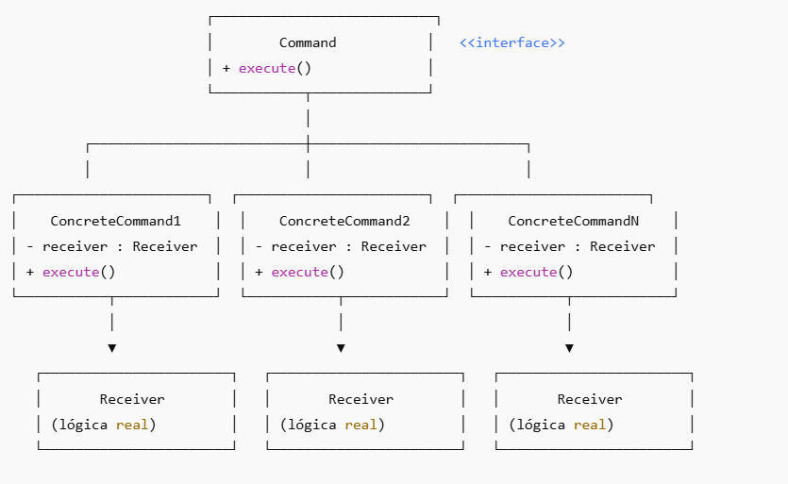

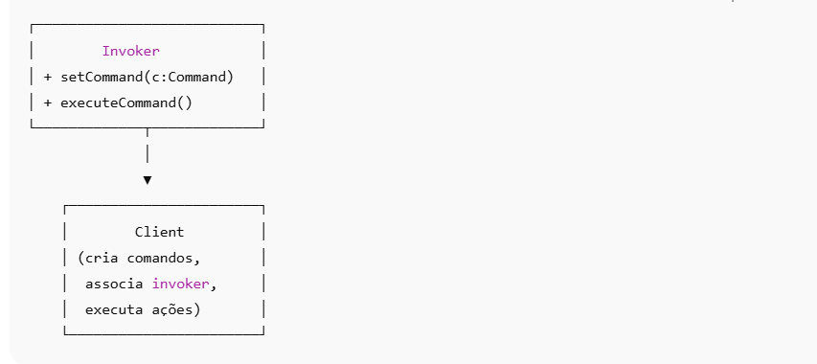

**🧠 Explicação**

* **Command (interface)** → Define a operação execute().
* **ConcreteCommand** → Implementa o comando chamando métodos do Receiver.
* **Receiver** → O objeto que executa a ação real.
* **Invoker** → Dispara os comandos (mas não sabe a lógica interna).
* **Client** → Cria comandos e os associa ao Invoker.

📌 Exemplo intuitivo:

* **Receiver** = Luz da sala.
* **ConcreteCommand** = Comando "Acender luz".
* **Invoker** = Interruptor.
* **Client** = Pessoa que aperta o botão.